Magas szintű programozási nyelvek 2

Jegyzőkönyv

1. OO szemlélet: <https://github.com/markkatona/Prog2/blob/master/1/PolarGenerator.java>

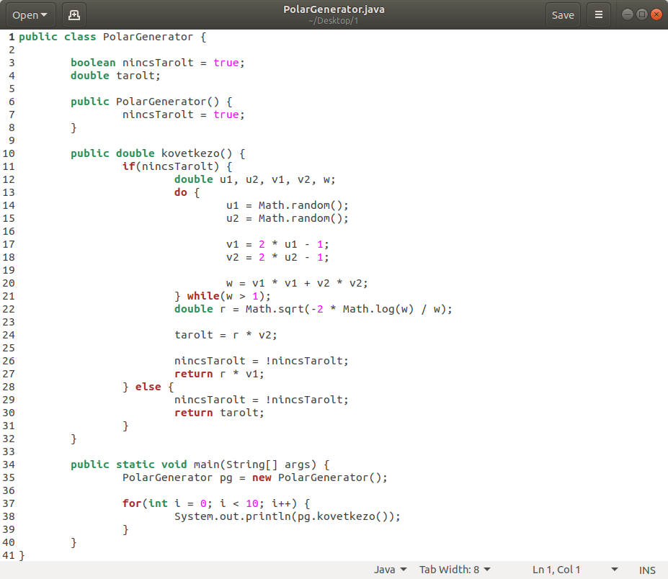

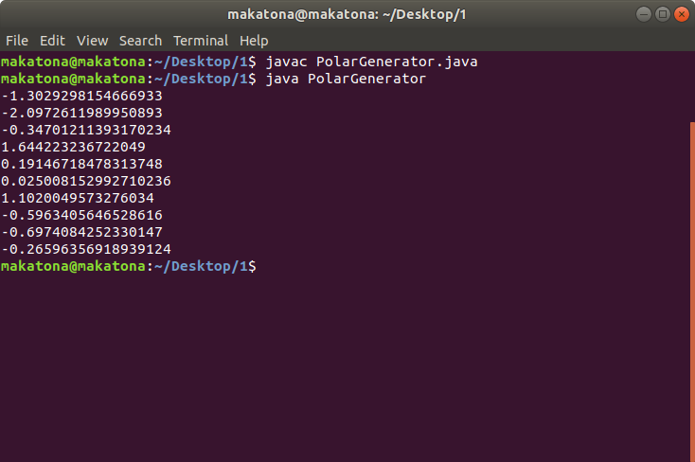

2.Homokózó:

<https://github.com/markkatona/Prog2/blob/master/1/LZWBinFa.java>

3.„Gagyi”:

<https://github.com/markkatona/Prog2/blob/master/1/gagyi.java>

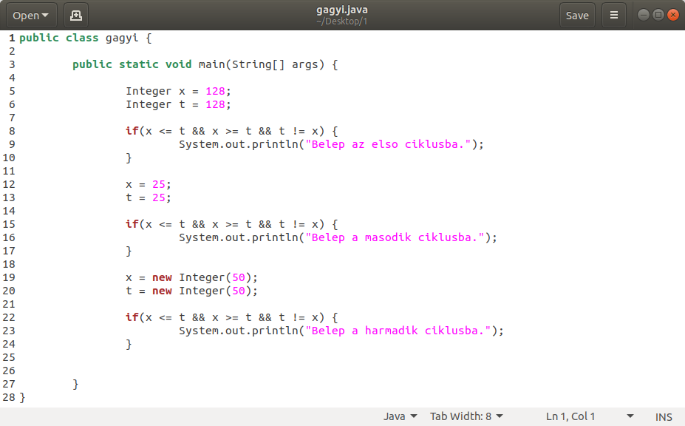

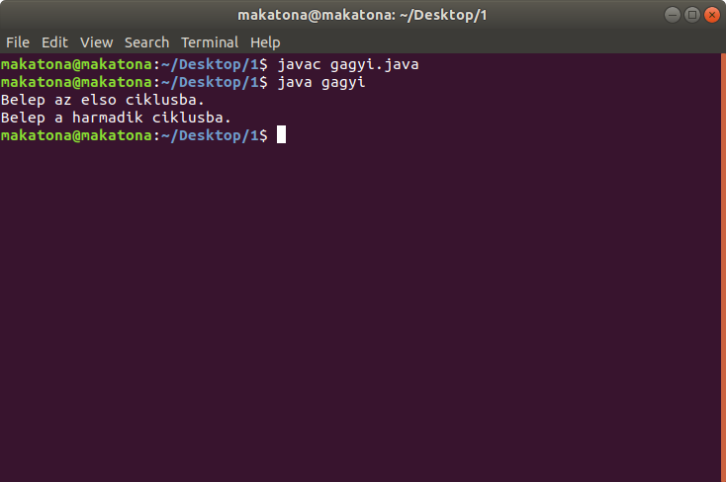

4.Yoda: Argumentumkent egy Stringet kell megadni, hogy a program hibamentesen lefusson , vagy semmit , hogy NullPointerException-el lealljon.

<https://github.com/markkatona/Prog2/blob/master/1/Yoda.java>

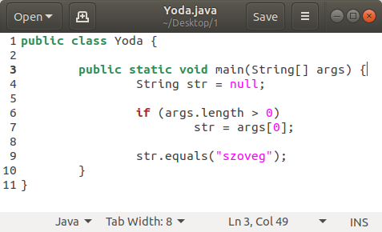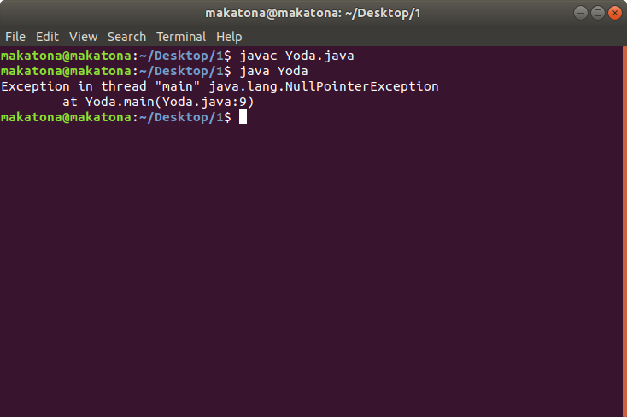

5.Kódolás from scratch:

<https://github.com/markkatona/Prog2/blob/master/1/PiBBP.java>

